ТЕХНОЛОГИЧЕСКАЯ КАРТА ОБРАЗОВАТЕЛЬНОЙ ДЕЯТЕЛЬНОСТИ
ОБРАЗОВАТЕЛЬНАЯ ОБЛАСТЬ «ПОЗНАВАТЕЛЬНОЕ РАЗВИТИЕ»
ФОРМИРОВАНИЕ ЦЕЛОСТНОЙ КАРТИНЫ МИРА, РАСШИРЕНИЕ КРУГОЗОРА
Технологическая карта занятия по теме «Планеты Солнечной системы»
Возраст участников: 6-7 лет
Цель: расширять представления о планетах Солнечной системы.
Задачи:
Обучающие:
- закреплять название планет Солнечной системы;
- развивать умение создавать шарообразные конструкции из ТИКО по схеме;
- совершенствовать навыки работы в паре.
Развивающие:
- развитие мышления;
- развитие речи;
- развитие мелкой моторики рук.
Воспитательные:
- воспитывать усидчивость;
- способствовать формированию положительного климата в микрогруппах.
Планируемые результаты:
- знает названия планет Солнечной системы и их характеристики;
- умеет правильно соединять ТИКО-детали и создавать шарообразную конструкцию по схеме и с помощью педагога;
- умеет договариваться с партнером.
Интеграция образовательных областей: «Познавательное развитие», «Социально-коммуникативное развитие», «Речевое развитие».
Средства реализации: набор конструктора ТИКО «Фантазер», схемы шарообразных конструкций, письмо ученых, иллюстрация «Планеты Солнечной системы», воздушный шар.
Предварительная работа: рассматривание иллюстраций на тему «Космос», беседа о планетах Солнечной системы, о профессиях, связанных с космосом.
Ход занятия:
Этапы деятельности | Деятельность педагога | Деятельность детей
Мотивационно-побудительный | Рассказывает о том, что вчера вечером он получил электронное письмо от ученых-астрономов. Зачитывает письмо. | Внимательно слушают содержание письма.
Организационно-поисковый | - Ребята, кто из вас знает, кто такие астрономы?  -Что бы помочь спасти человечество нам нужно: 1. Собрать планеты по чертежам (схемам). 2. Рассказать об особенностях каждой планеты.  Предлагает детям разделиться на пары, каждой паре предоставляется схема планеты и конструктор ТИКО.  Физкультминутка «Космос»[2]  Один, два, три, четыре, пять  (Ходьба на месте).  В космос мы летим опять.  (Соединить руки над головой).  Отрываюсь от земли,  (Подпрыгиваем).  Долетаю до луны.  (Руки в сторону, покружиться).  На орбите повисим  (Покачать руками вперёд-назад).  И опять домой спешим.  (Ходьба на месте)  - Молодцы, с первым этапом справились! А теперь необходимо рассказать об особенностях планеты.  Дополняет ответы детей.  Земля- единственная планета пригодная для жизни.  Венера-Окружена плотной атмосферой, богатой сернистым газом.  Меркурий- самая быстрая планета в Солнечной системе.  Уран — это одна из самых дальних от солнца планет. Планета окутана облаками и имеет несколько колец[1]. | Отвечают на вопрос, делятся своими знаниями о профессии астронома.  Слушают задание  Делятся на пары, создают конструкции по схеме и с помощью педагога.  Проговаривают слова, выполняют двигательные упражнения.  Каждый ребенок дает описание планеты.  Слушают и запоминают дополнительную информацию
Рефлексивно-коррегирующий | Обращает внимание детей на влетевший в группу воздушный шар. Открывает конверт и зачитывает послание.  Демонстрирует картинку Солнечной системы и предлагает детям проверить, все ли планеты на месте. Хвалит детей за работу. | Внимательно слушают.  Оценивают свою работу, радуются успеху.

Литература
- Образовательная социальная сеть[Электронный ресурс] //Конспект непосредственно образовательной деятельности в старшей группе «Планеты солнечной системы»- WWW https://nsportal.ru/detskiy-sad/okruzhayushchiy-mir/2019/05/26/konspekt-nod-v-starshey-gruppe-tema-planety-solnechnoy
- Учебно-методический кабинет [Электронный ресурс] //Космические физкультминутки для дошкольников – WWW https://ped-kopilka.ru/blogs/blog79045/kosmicheskie-fizkultminutki.html

Автор: Романова Екатерина Вячеславовна, воспитатель, муниципальное бюджетное дошкольное образовательное учреждение №7, г. Калуга Калужская область.

Приложения
Схемы конструкций

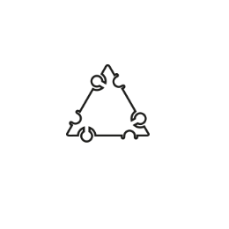
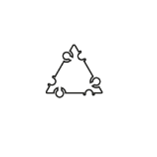
Наименование детали | Количество (шт)
Треугольник равносторонний 5см | 16
Квадрат 5 см | 4
Ромб | 8
Треугольник прямоугольный 5 см | 4
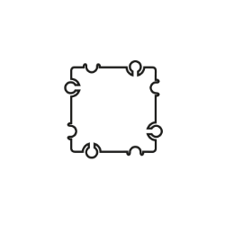
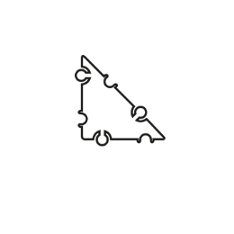
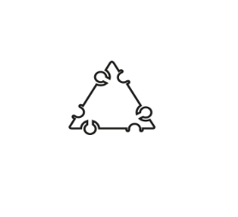
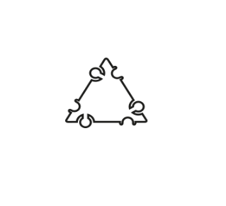
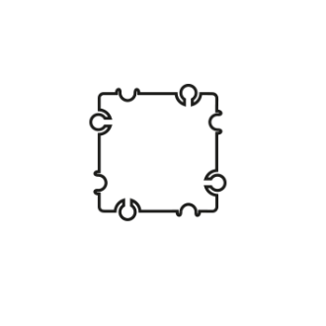

Земля

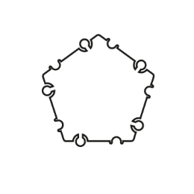
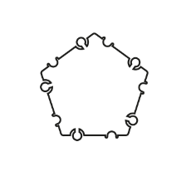
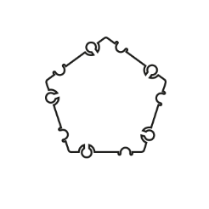
Наименование детали | Количество (шт)
Пятиугольник 5 см | 12
Треугольник равносторонний 5 см | 20

Венера

Наименование деталей | Количество (шт)
Прямоугольник | 4
Квадрат 5см | 6
Квадрат 5 см с креплениями | 4
Треугольник равносторонний 5 см | 8
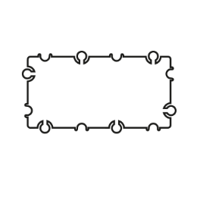

Меркурий

Наименование деталей | Количество (шт)
Квадрат 5см | 18
Треугольник равносторонний 5 см | 8

Уран

Письмо от ученых-астрономов о помощи
Дорогие ребята! Мы группа ученых-астрономов просим вас о помощи! Фотографии со спутников показывают, что 4 планеты из нашей Солнечной системы исчезли. Если их не вернуть, произойдет катастрофа, которая уничтожит все живое на планете. Но у нас есть надежда. Эта надежда – вы! Несмотря на то, что мы занимаемся наукой, мы верим в предания. Согласно одному из них, если дети построят планеты из какого-либо конструктора и расскажут об этой планете, то все вернется на свои места. К счастью, мы нашли чертежи (схемы) исчезнувших планет. Мы знаем вас как очень добрых, отзывчивых и ответственных ребят. И поэтому вместе с этим письмом мы высылаем вам чертежи планет. Мы очень надеемся на вашу помощь!

Письмо-благодарность от ученых-астрономов
Дорогие ребята! Вы большие молодцы, вам удалось быстро вернуть планеты на свои места. Теперь мы все спасены. И все это благодаря вам! Чтобы вы тоже могли порадоваться высылаем фотографию Солнечной системы, как она выглядит сейчас. Большое вам спасибо! За вашу помощь мы с радостью пригласим вас на экскурсию в нашу обсерваторию, где мы работаем.
